Муниципальное автономное дошкольное образовательное учреждение центр развития ребёнка - детский сад   № 7 «Красный мак»

г. Курганинска Краснодарского края

**НОД**

**по речевому развитию и формированию навыков режиссерской игры в**

**подготовительной группе на тему:**

**«В гостях у тётушки Cказительницы».**

Составила:

воспитатель

подготовительной

группы

Чобанян Р.Ш.

г. Курганинск 2015г.

**Цель:**  Вызвать у детей устойчивый интерес к режиссерской игре  как одному из способов становления и развития игровых навыков.

Обогащение содержания режиссерской игры; развитие эмоционального отношения и интереса к героям сказки.

Организация режиссерской игры по мотивам сказки «Теремок».

Развитие интереса к созданию игровой предметной среды.

**Задачи:**

- Закрепить в памяти детей сказки, учить узнавать их по цитатам, знать краткое содержание и главных героев.

- Совершенствовать диалогическую речь: учить, активно участвовать в беседе по литературным произведениям.

- Продолжать учить детей играть в подгруппе, выбирать ведущего (сказочника), распределять роли.

- Овладевать игровыми способами организации режиссерской игры (разыгрывание готового сюжета).

- Развивать умение детей поставить игровую проблему (разыгрывание продолжения сказки ), а так же разворачивать самодеятельную режиссерскую игру (самостоятельное придумывание своей сказки).

- Воспитывать любовь к русским народным сказкам.

Оформление зала: зал убран в русском народном стиле; иллюстрации сказок «Теремок», «Репка»? «Колобок», надувные шары.

**Оборудование:**

-мультимедиапроектор;

-ноутбук;

-фотопрезентация: слайды героев сказок - коза из сказки «Волк и семеро козлят», Маша из сказки «Маша и медведь», лиса из сказки «Кот, петух и лиса», курочка из сказки «Курочка ряба», «Коза дереза»;

**Материал:**

-корзинка с игрушками и картинками: котик, петушок, солнышко;

-шапочки с масками животных и птиц: корова, утка, петушок,

-сундук со сказочными предметами;

-театр на палочке: пароход, лошадка, черепашка, молния, паровозик.

-разрезные картинки;

-ширма, куклы пальчиковый театр, фигурки животных, декорации деревьев.

-игровые персонажи к сказке «У страха глаза велики»: бабушка, внучка, курица, мышка, заяц;

-игровые персонажи к сказке «Петушок и бобовое зёрнышко»: курочка, петушок, дровосеки, корова, кузнец;

-аудиозапись,

-игрушки: петушок, лиса, мелкие игрушки, предметы – заместители, накидки и колпачки сказочников, шапочка казака;

-изготовление (конструирование) вместе с детьми макета «Теремок» из модулей;

**Предварительная работа.**В течение года рассказываниедетям сказок, беседы по их содержанию, рассматривание иллюстраций к ним, организация поэтапной работы по формированию режиссерской игры дошкольников.

**Ход НОД.**

Дети входят в группу под русскую народную мелодию.

Сказительница. Здравствуйте, гости дорогие! Как я рада вас видеть!

Зачем пожаловали к тётушке Сказительнице?

Ребята, а вы любите сказки? *(Любим).*

Как вы думаете, зачем люди сочиняют сказки? *(разные ответы детей).*

Правильно, чтобы рассказывать их своим детям, учить в жизни различать добро и зло. Недаром в сказках (почти всегда!), зло наказывается, а добро побеждает. Сказка учит мудрости и тому, что добро, в ответ рождает добро. Человек должен расплачиваться за свои ошибки, поступки, желания, и только доброта и любовь сделают жизнь счастливой.

А что будет, если у народа не будет сказок? *(разные ответы детей).*

Жизнь людей потускнеет, люди не смогут передать своим детям, внукам и правнукам свой жизненный опыт, предостеречь от ошибок; показать путь добра и света, по которому следует решительно идти, преодолевая трудности.

Дети: Мы хотим поиграть в сказки.

Сказительница: Вы хотите поиграть в сказки? А вы любите мои сказки?

Дети: Да, любим.

Сказительница: А какие виды русских народных сказок вы знаете?

Дети: *Волшебные сказки, сказки про животных, сказки, бытовые сказки (про разные предметы).*

Сказительница: Молодцы, ребята. Но чтобы сказки открыли вам свои двери и вы могли в них поиграть, вы должны их очень хорошо знать. И сейчас мы проверим, как вы знаете русские народные сказки.

*Первое задание: отгадайте сказку, и вспомните песенки:*

Я от дедушки ушел,

Я от бабушки ушел,

От тебя, зайца, не хитро уйти. *(«Колобок») Слайд №2*

Козлятушки, ребятушки,

Отомкнитеся, отопритеся!

Ваша мать пришла.

Молочка принесла. *(«Волк и семеро Козлят») Слайд №3*

Несет меня лиса,

За темные леса,

 За высокие горы.

Котик – братик,  выручи меня! *(«Кот, петух и лиса») Слайд №4*

Топу, топу, ногами,

Заколю тебя рогами,

Ножками затопчу,

Хвостиком замету. *(« Коза-дереза») Слайд №5*

Сяду на пенек,

Съем пирожок. *(«Маша и медведь») Слайд №6*

Битый небитого везет,

Битый небитого везет. *(«Лисичка - сестричка и серый волк»). Слайд №7*

Пусти меня заюшка,

Хоть на дворик к себе!

Нет, лиска, не пущу:

Зачем дразнилась? *(«Заюшкина избушка») Слайд №8*

Сказительница: Забывчива, я стала, записала я названия сказок, может, где ошиблась.

*Исправьте ошибки в названиях сказок, пожалуйста.*

 «Петушок и *гороховое* зернышко», «Лисичка  *с палочкой*», «Коза-*стрекоза*», «Волк и семеро *поросят*», «Заюшкина *ватрушка*», «У страха *уши* велики» *(Дети исправляют названия сказок).*

Сказительница: В моем волшебном лукошке живут сказки, их очень  много у меня. Однажды я уронила лукошко и в сказках все события перепутались, перемешались. Помогите мне, пожалуйста, восстановить последовательность сказок, определить названия сказок, найти, что было сначала, а что потом. Садитесь за столы и выложите картинки *(дети выполняют задание, звучит тихая музыка, проверяют в парах выполнение задания).*

Сказительница: Как вы понимаете смысл пословицы «Сказка ложь, да в ней намек – добрым молодцам урок».

Дети: Каждая сказка учит нас чему-то хорошему, верности, добру, честности, щедрости, взаимопомощи, трудолюбию.

Сказительница: Ой, в моем лукошке кто-то шевелится. Кто это? ( Лиса).

Лиса - самая знаменита героиня сказок. Скажите, какая по характеру лиса в этих сказках?

Дети: Злая, хитрая, обманщица, плутовка.

Сказительница: Назовите сказки, в которых встречается лиса?

Дети: «Лисичка со скалочкой», «Кот, петух и лиса», «Заюшкина избушка», «Теремок», «Колобок», «Лисичка-сестричка и серый волк».

Сказительница: А это кто к нам пожаловал?

Дети: Петушок-золотой гребешок.

Сказительница: В каких сказках он живёт?

Дети: «Коза-дереза», «Петушок и бобовое зёрнышко», «Заюшкина избушка», «Кот, петух и лиса».

Сказительница: Что о нём можно сказать,  какой характер у Пети-петушка?

Дети: В разных сказках он разный: смелый, доверчивый, заботливый, непослушный.

Сказительница: Петя приглашает вас поиграть в игру: *«Сон казака».*

Из играющих выбирается *«Казак»* который становится в середину круга. «Казак закрывает глаза». *Дети двигаются по кругу со словами:*

Кто с утра чертей гоняет,

Песни звонкие спивает

Спать мешает казаку

И кричит «Ку-ка-ре-ку»?

*Казак, открыв глаза, старается угадать, кто кричал. Если ему это удаётся, - забирает кричащего в середину круга.*

Все коровы во дворе

Размычались на заре.

Не понятно никому,

Почему «Му-му-му-му»?

Вот казак заснул опять,

Но недолго ему спать.

Утка уточек не зря

Учит крякать «Кря-кря-кря».

Надоело казаку

«Кря-кря-кря» с «Ку-ка-ре-ку»

Я не лягу больше спать,

Вас я буду догонять!

*По окончании слов дети, образующие хоровод, поднимают руки – «воротики», а «казак» догоняет тех детей, которых он забирал в круг.*

Сказительница: Молодцы, ребята. Вижу я, что хорошо вы знаете русские народные сказки, петь и плясать умеете. *(Звучит русская народная мелодия).*

Начинаются наши сказки,

Заплетаются наши сказки,

На море-океане,

На острове Буяне.

Сказки старинные,

Не короткие, не длинные:

Про кошку, про ложку,

Про лису и про быка,

Про кривого петуха…

Про гусей-лебедей,

Про смышлёных зверей…

Это присказка, а сказки? Сказки дальше пойдут. Но сначала нам нужно выбрать сказочника для каждого стола. Сказочник будет руководить сказкой, помогать, подсказывать всем участникам игры. А остальные дети будут помогать ему в этом.

Мы поиграем в игру *«Волшебный сундучок».* Чью вещь мы достанем, тот и будет сказочником. (Сказочникам одевают колпак и накидку).

**Давайте посмотрим мультфильм: « Петушок и бобовое зёрнышко».**

*(просмотр аудио мультфильма на интерактивной доске «Петушок и бобовое зёрнышко»)*

*Беседа по сказке.*

- Как называется сказка?

- О ком говорится в сказке?

- Какие слова говорит курочка петушку, когда просит его, не торопится? *(Пятя не торопись, Петя не торопись.)*

- К кому курочка обращалась за помощью?

- О чем курочка просила коровушку? Как она просила?

*(Коровушка, голубушка, дай скорее молока.)* Скажите так же.

- О чем просила курочка дровосеков?

- Как просила кузнеца курочка, что бы он дал ей топор?

Смогла ли курочка вылечить петушка?

Кто-нибудь отказал курочке в ее просьбе? (Все, как могли, помогали курочке достать маслица.)

А почему смогла? (Потому что ей, помогали, и курочка знала, чем помочь петушку.)

*- Покажи, какое было лицо у курочки, когда петушок подавился.*

*- Какое лицо было, когда вылечила петушка.*

Понравилась ли вам сказка?

Придумайте продолжение этой сказки.

*Дети, взяв игрушки, обыгрывают героев.*

Ребята, скажите, о чём говорит нам эта сказка.

Дети: а эта сказка говорит нам о том, что не надо торопится во время еды. Нужно кушать по не многу и пережевывать еду хорошо, что бы ни подавиться.

Проходите к столам. Выберете, где вы будете играть. Раскладывайте необходимые игрушки, предметы-заместители.

*Сказительница спрашивает, в какую сказку будет играть каждая подгруппа.*

Предполагаемые сказки: «У страха глаза велики» (задание детям: придумать продолжение сказки); «Петушок и бобовое зёрнышко» (в сказку добавляется новый персонаж-лошадка);

«Королевство» (самостоятельно придуманный сюжет игры).

Вот перед вами разные театры: пальчиковый, настольный, маски разных животных, игрушки; декорации, ширма.

Хорошо подумайте, и придумайте сказку, распределите роли и обыграйте её. И покажите её остальным ребятам.

*В процессе игр воспитатель оказывает необходимую помощь, проводит индивидуальную работу.*

*Дети, взяв игрушки, разделяются на подгруппы и обыгрывают героев.*

Детям предлагается поиграть с героями так, как хочется.

**Далее инсценировка сказки «Теремок».**

*(в сказку добавляется новый персонаж кошка).* Дети развивают сюжет игры.

*Мышка:* пи-пи-пи, не ешь меня

Посмотри, как я тоща,

Не насытишься ты мной

Можно я уйду домой.

*Кошка:* молчи, и над ухом не пищи

Я напился молока, была кружка велика;

Так что можешь не дрожать

Будем вместе проживать.

По окончании сказки воспитанник Назар предлагает дополнить сказку ещё одним сюжетом.

Звери построили новый теремок, стали в нём жить. Но у них не было самовара. Надо сходить на ярмарку и купить самовар.

*Игра самовар.*

Играющие делятся на две равные команды. Одна команда становится «самоварами», и садится в кружок. Другая команда - « хозяева».

Они становятся за горшками.

Один из играющих - водящий – изображает покупателя. Он подходит к одному из хозяев и спрашивает:

- Почём самовар

Хозяин отвечает:

- По денежке.

Он не с трещиной?

Попробуй.

Покупатель легко ударяет по горшку пальцем и говорит:

- Крепкий, давай сговор!

Хозяин и покупатель протягивают друг другу руки, напевая:

*Чичары, чичары, собирайтесь гончары.*

*По кусту, по насту, по лебедю горазду!*

*Вон!*

Со словами «Вон» хозяин и покупатель бегут в разные стороны вокруг «самоваров». Кто первым прибежит к купленному самовару, тот хозяин, а опоздавший - водящий.

Сказительница. Хорошо, самовар у нас есть, можно зверюшкам пить чай.

Ребята, понравилась вам сказка или нет?  А игра?

- Мне очень понравилась, Назар, хорошо пофантазировал!

**Следующий сюжет игры (инсценировка самостоятельно придуманной сказки «Королевство»).**

Позвал играть детей Андрей.

В некотором царстве, в некотором государстве жил-был король. У него была дочка – Принцесса.

В королевстве был праздник. Все радовались, веселились.

Но тут принцесса говорит: Ох, а мне что-то грустно стало. Пойду к своему любимому фонтану схожу.

Король: Иди, доченька, сходи, посмотри на него, послушай,  как он журчит.

(*Король с Принцессой прощаются).*

Король: Пойду, вздремну (ложится на кровать и начинает храпеть)

В королевстве жил дракон. Он был добрый. Ему захотелось полетать. Он полетел к фонтану, чтобы испить водицы и увидел принцессу.

Принцесса, испугавшись, сказала: Ой, вы кто?

Я дракон. Не бойся меня! Очень добрый. Мне пить хочется. Можно из вашего фонтана попить?

Принцесса. Пейте, пожалуйста.

Дракон. Спасибо тебе принцесса. За доброту твою я могу исполнить 3 твоих желания.

Принцесса. Надо подумать.  Вдруг она падает. Оля объясняет, что палец колючкой уколола.

Дракон: Ой-ой-ой. Что же делать? Я лечу к королю.

Дракон прилетел к  королю: Смотрите, что произошло. Она уколола свой палец и упала.

Король, плача: что мне делать?

Дракон: Есть в королевстве волшебник. Он может помочь.

Король: А как его позвать?

Дракон: хлопнуть в ладони 3 раза.

Они хлопают.

Появляется волшебник, говорит: Кто меня звал?

Король: это мы, дочка моя любимая умерла.

Волшебник (подошел и наклонился к принцессе): да нет, она жива, дышит. Просто уснула, а разбудить ее сможет только принц. Он знает волшебные слова, которые помогут принцессе.

Король: *(хлопает три раза в ладоши)* и говорит: Позвать принца сюда!

Появляется принц, произносит на ушко принцессе волшебные слова, и принцесса оживает.

Волшебник: Посмотрите, дочка проснулась.

Принцесса: Как же долго я спала!

Снова в королевстве наступил праздник. Все радовались, веселились.

- Ребята, понравилась вам сказка или нет?   
- Мне очень понравилась, Андрей, хорошо пофантазировал!

*(самостоятельно придуманный сюжет игры Вероника рассказывает сказку и обыгрывает её).*

**«Сказка про Тучку - Бучку».**

В небе жила маленькая тучка.

Звали её Бучка. Была Бучка капризной тучкой-девочкой. Любила плакать и не слушала маму с папой. Зато была выдумщицей. То в лошадку превратиться, то в черепашку.

Когда мама звала тучку спать, Бучка начинала плакать, и на землю лил дождь. Бучка не хотела плакать, но и спать она тоже не хотела. Поэтому начинала плакать, чтобы мама снова отпустила её играть с подружками.

Туча папа сердился и говорил: - Все маленькие тучки должны спать, а иначе они не вырастут. Папа хмурил брови, и тогда сверкали молнии. Папа был большим и добрым и очень любил Бучку. Но терпение у него иногда лопалось, поэтому получались молнии.

Маленькая Бучка лежала в кровати. Плакать она уже не хотела, потому что ночью уже все спали, и плакать было не для кого, её никто не слушал: мама с папой спали, подружки тоже, и поэтому Бучка лежала в кроватке надув свои щеки, и говорила.

- Я уже такая большая, могу превращаться даже в паровозик, а со мной обращаются как с маленькой. Вот превращусь в паровозик и уеду на землю путешествовать. Пусть тогда знают. Тучка уже так и решила сделать, но потом поняла, что маму с папой она так любит, что путешествовать без них не сможет. Да и папа, как узнает, что она ушла без разрешения, рассердится и будет пускать вниз молнии. Хотя люди не виноваты, а виновата будет маленькая тучка.

Бучка решила, что так будет несправедливо, и осталась дома.

На утро, надо было опять идти в небесный садик, но тучке хотелось лежать в кровати и превращаться в разных сказочных зверей и птиц. А в садик ну ни как не хотелось идти. Но тут мама сказала, что пора уже идти, и Бучка опять заплакала. Мама подошла к Бучке, вытерла слёзы и сказала:

- Ах, Бучка, Бучка, ты такая большая, а плачешь как маленькая.

Бучка улыбнулась и перестала плакать. По небу плыли тучки, а одна была похожа на пароход. Это мама вела Бучку в садик.

Бучка не была плохой девочкой, она была доброй и послушной. Просто она была маленькой. А маленькие тучки всегда плачут, чуть-чуть, даже когда они большие.

Сказительница. Ну что ж, детушки, делу время - потехе час. Пора моим сказкам отдыхать, а мне – встречать других ребят. До свидания!

После ухода сказительницы дети, по желанию, продолжают играть.

*Детям предлагается поиграть с героями так, как хочется.*

**Рефлексия.**

Давайте вспомним, чем мы с вами сегодня занимались.

- Беседовали о сказках.

- Как вы думаете, чем сказка отличается от рассказа?

*(В рассказе все действия происходят на самом деле, по настоящему, а в сказке могут быть разные приключения, и даже растения и животные могут разговаривать).*

- Придумали продолжение к сказке « Петушок и бобовое зёрнышко»?

- Придумали сказку «Королевство».

-Добавили нового персонажа в сказку «Теремок».

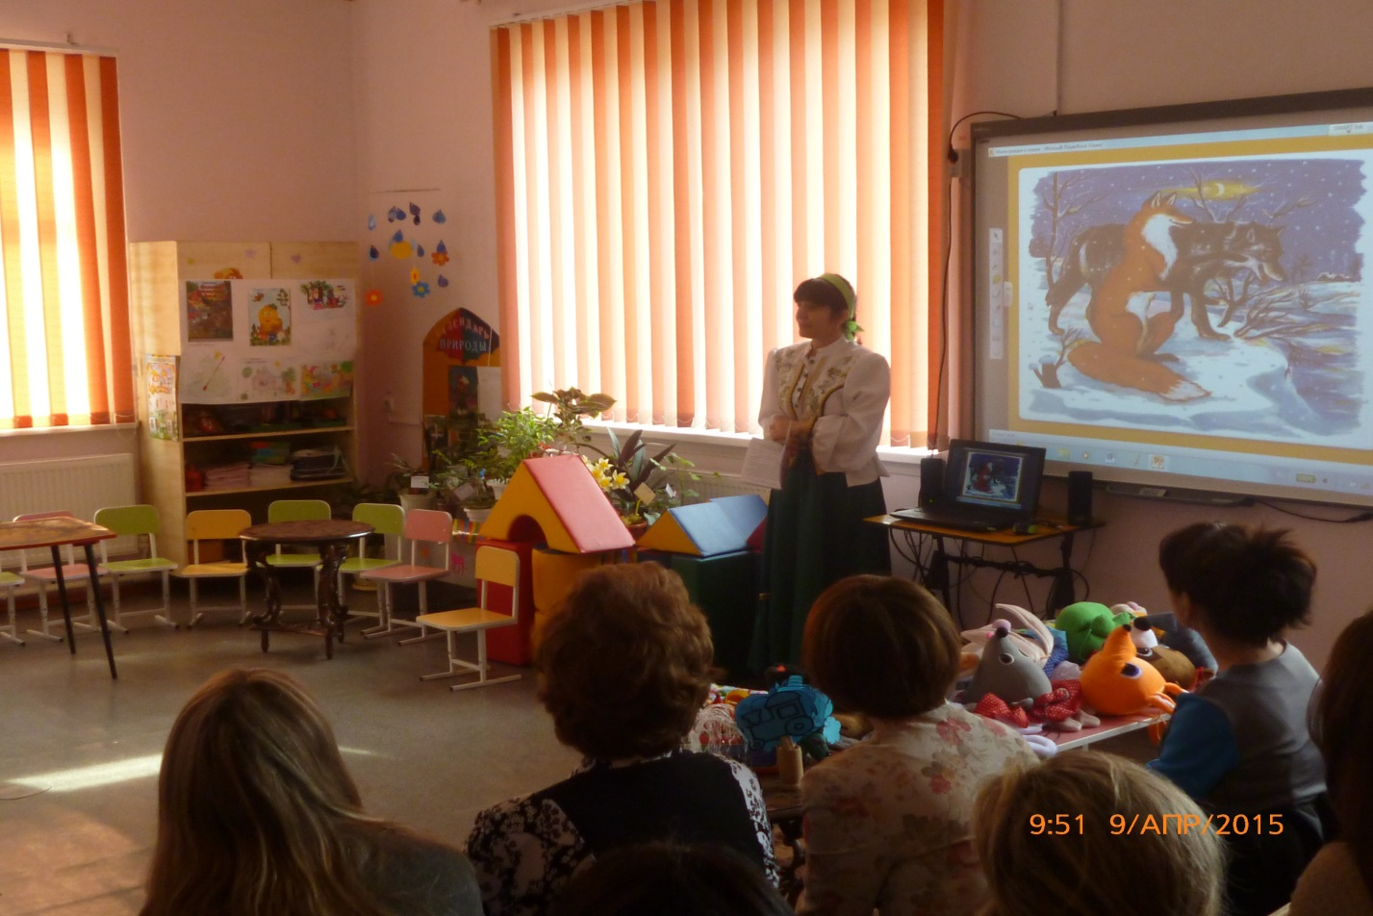

О чём говорит нам эта сказка.

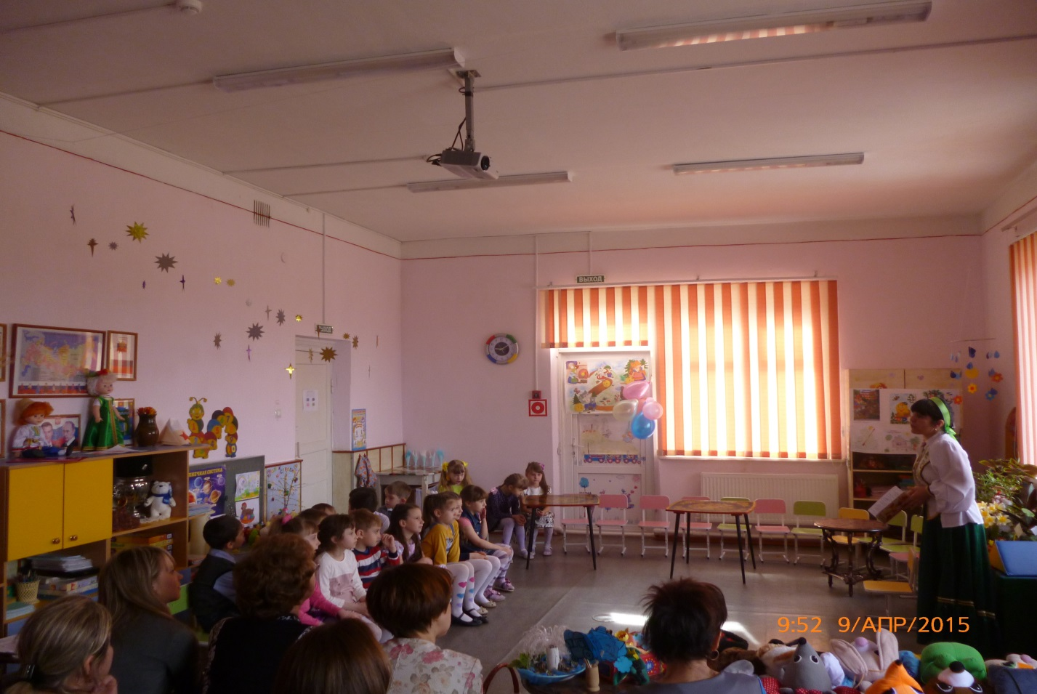

Как вы понимаете смысл пословицы «Сказка ложь, да в ней намек – добрым молодцам урок».

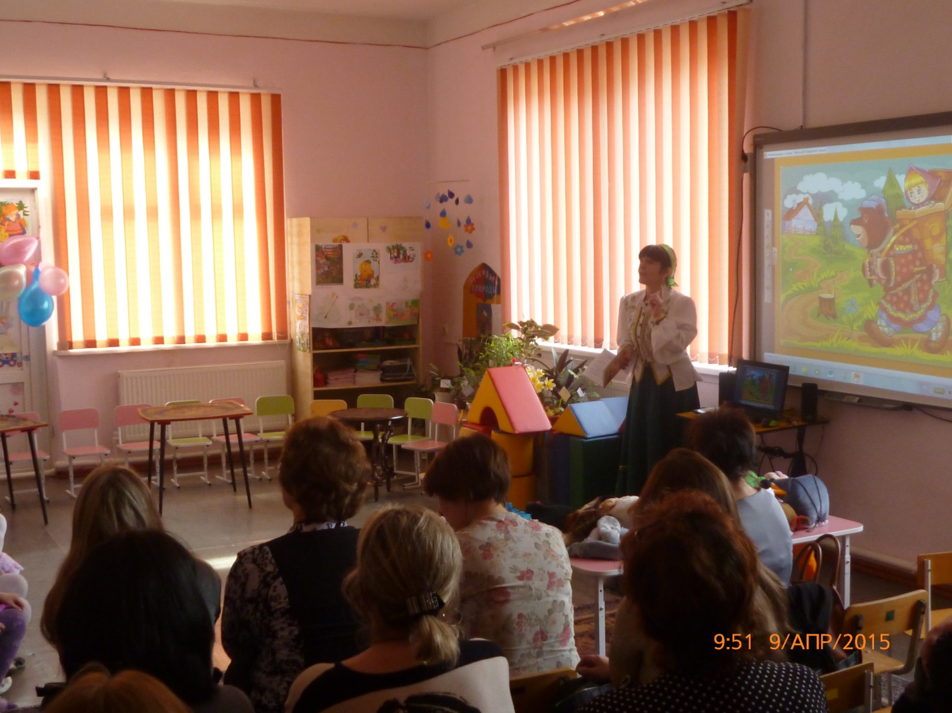

Дети отгадывают названия сказок и вспоминают песенки.

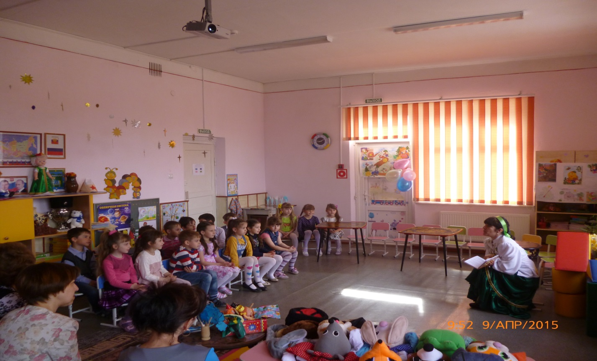 Беседа о просмотренном мультфильме «Петушок и бобовое зёрнышко».

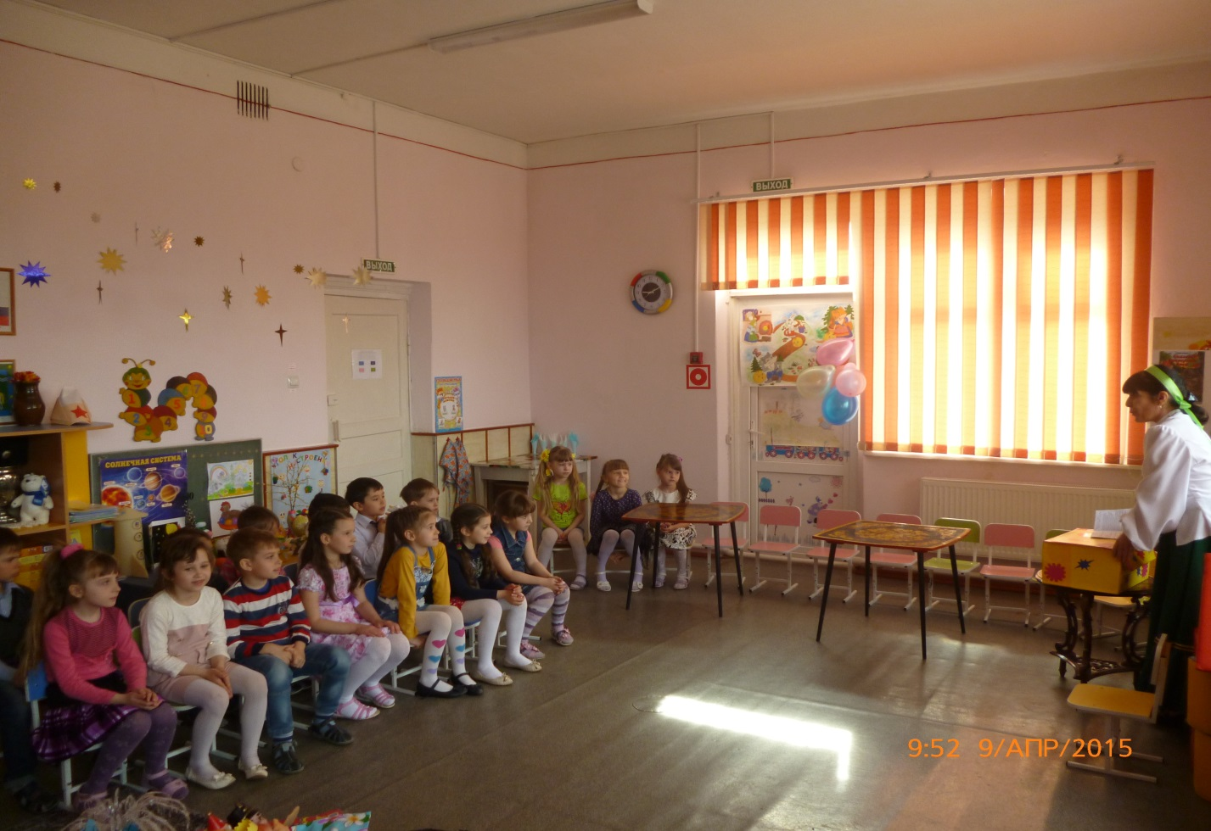

В моем волшебном лукошке живут сказки, их очень  много у меня.